

ALUNO (A): ________________________________________ DATA: 02 /04/ 2020.

PROFESSORA: _____________________________________ MATERNAL I

Para casa 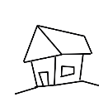

1. UTILIZAR PEQUENOS GÃOS (ARROZ, FEIJÃO, MILHO DE PIPOCA, AVEIA, LENTILHA ETC) PARA REALIZAR ATIVIDADE DE PINÇAR COM OS DEDOS (INDICADOR E POLEGAR JUNTOS). A CRIANÇA DEVE PINÇAR UM GRÃO POR VEZ E DEPOSITAR EM UMA VASILHA. O EXERCÍCIO DEVE SER REALIZADO COM OS DEDOS DA MÃO DIREITA E ESQUERDA.

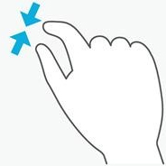

1. AGORE, COLE GRÃOS DENTRO DAS FIGURAS GEOMÉTRICAS:

QUADRADO

RETÂNGULOO

CÍRCULO